安全生产信息化系统
SaaS通用版本

报
价
方
案



江苏安胜达安全科技有限公司

- 安全生产信息化系统功能点简介
提示：若未购买对应模块，可视情况删除对应功能点描述。
  - 安全生产信息化系统终端为电脑web端（下称PC端）以及移动端小程序（下称移动端）。
  - 安全生产信息化系统主要包含基础管理、现场管理、双重预防、教育培训、查询中心等五大功能模块以及工作台、系统管理两大系统模块。其各自包含的子模块如下：
    - 工作台：个人需要操作的功能模块汇总以及个人信息相关看板。
    - 基础管理：企业基本数字资料台账管理。包括但不限于企业管理、目标职责、制度化管理、应急管理、事故管理、职业健康资料管理、安全生产费用等模块。
    - 现场管理：涉及相关方现场作业等相关内容的管理。包括但不限于八大作业管理、通用作业管理、设备设施管理、现场检查、相关方管理等模块。
    - 双重预防：企业双重预防相关工作。包括但不限于风险分级管控、隐患排查治理、重大危险源等模块。
    - 教育培训：企业培训相关内容。包括但不限于线上培训和线下培训等模块。
    - 查询中心：系统相关开放性数据的查询功能。包括但不限于隐患查询、风险查询等。
    - 系统管理：系统相关的设置和一些基础数据配置。包括但不限于组织机构、字典管理、角色管理、提醒管理等。

- 安全生产信息化系统SaaS版本价格明细
  - 购买模块和价格如下（提示：此处按照实际价格替换截图）：
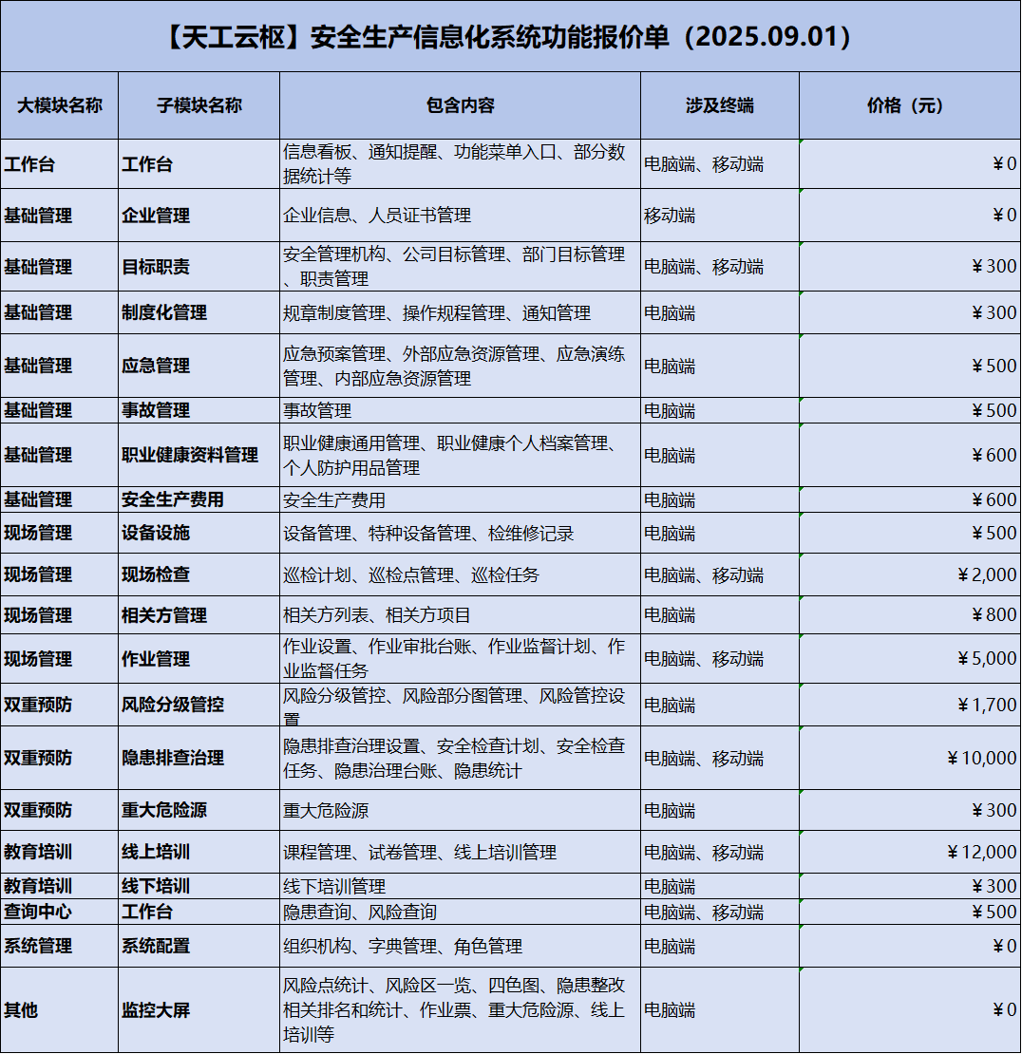
  - 其他说明：
    - 短信初始赠送A条。后续若需要继续购买，按照0.5元/条购买。
A（单位：条数）=合同最终价格*0.1
    - AI识别点数初始赠送B点。后续若需要继续购买，请联系我司相关负责人进行添加。
B（单位：点数）=合同最终价格
  - 若需额外定制系统：
    - 独立部署监控大屏默认为线上通用版本；若需定制，定制费用依据功能复杂度另议。
    - 其他需求变动定制化，将在原功能版本价格基础上，依实际需求改动、新增的工作量进行评估；若产生收费，届时出具新报价单。
- 安全生产信息化系统SaaS版本交付内容
  - xx个账号的系统有效时长内（从合同规定日期起xx年）使用权。
  - 赠送的短信A条、AI识别点数B点。
  - 一次免费的线上或线下（形式视具体情况而定）系统使用教学讲解。
  - 部分核心模块的用户操作手册。
  - 后续的需求记录跟进和解决使用过程中的疑问。
- 甲方应提供的资料
前期需要甲方提供的资料如下：
  - 企业全称。
  - 前期需要代开通的账号有关信息（姓名、手机号等）。

